Вторник - 28 апреля 2020 года
Неделя № 33
Тема недели: Путешествие на родину олимпийских игр
Цель: Формировать представление детей о Греции – как о стране, в которой зародилось олимпийское движение. Познакомить детей с древнегреческим баснописцем Эзопом и его баснями.

Утренняя гимнастика

https://infourok.ru/kartoteka-utrenney-gimnastiki-podgotovitelnaya-gruppa-1293277.html

Образовательная деятельность

1.Обучение грамоте
Тема: «Буква Ь» Аджи А.В. стр.321. Звуковой анализ слов с Ь. Вычленения ударного слога, составление схемы предложения.

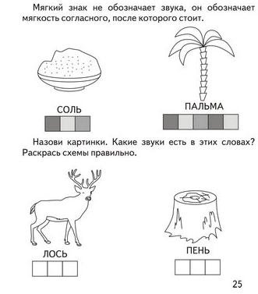

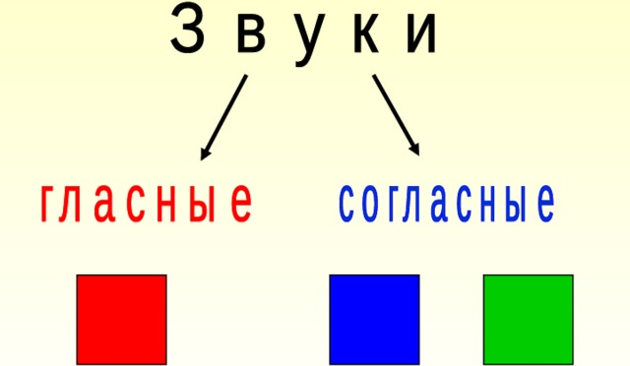
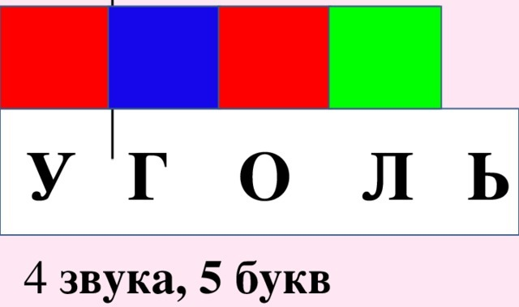
Учимся составлять предложение
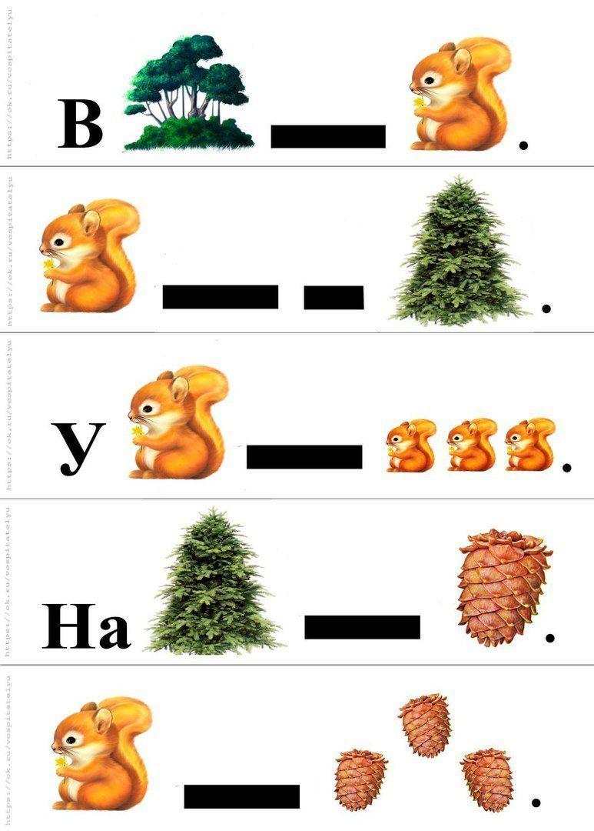

Физическое развитие - http://dou8.edu-nv.ru/svedeniya-ob-obrazovatelnoj-organizatsii/938-dokumenty/6328-stranichka-instruktora-po-sportu

2.Кружок: «Юный шахматист/Волшебные Шашки
«Юный шахматист - https://www.chesskid.com/ru/computer/play
«Волшебные шашки» - https://multoigri.ru/igri-shashki

3.Лепка
Тема: «Дедушкина кружка» Парамонова Л.А.
стр.887. Формировать эстетическое отношение к бытовым предметам и их художественному изображению. Развивать у детей чувство композиции, цвета – учить лепить посуду, располагать элементы узора на поверхности предмета. Закреплять умение соединять части изделия, заглаживая места скрепления. Воспитывать желание создать новое
Рассказ Г. Р. Лагздынь «Дедушкина кружка»
У всех есть чашки: у мамы, у папы, у бабушки. На Таниной чашке нарисованы ягодки земляники. А вот у дедушки чашки нет. Пьет он из большой эмалированной кружки.
— Дедушка, — говорит Таня, — я, как вырасту, куплю тебе большую красивую чашку с ягодками. А хочешь, пей из моей!
— Спасибо, внучка, — отвечает дедушка. — Есть чашки-то! Вот сколько в шкафу дареных стоят!
— А почему ты тогда пьешь из старой кружки?
— Это целая история, — вздыхает дедушка. — Был у меня друг-товарищ. Погиб мой товарищ от вражеской пули. Эта кружка моего друга. Память.
— Он тебе ее подарил?
— Оставил, внучка. Каждый день в руке держу, вспоминаю.
— Давай, дедушка, — предложила Таня, — украсим кружку твоего друга?
— А как? — спрашивает дед.
— Переведем картинку.
У всех есть чашки: у мамы, у папы. У бабушки. На маминой чашке нарисована малина, на папиной — белый гриб, на бабушкиной — брусника. На Таниной — ягоды земляники. А у дедушки на эмалированной кружке — красные гвоздики.

Ход беседы:
Ребята, как вы думаете, почему Таня решила подарить дедушке кружку? (ответы детей).
Почему дедушка отказался от новой кружки? (ответы детей).
Как Вы думаете, понравилась дедушке идея Тани об украшении кружки? (ответы детей).
Ребята а вы знаете что обозначают слова вензель и декор? (ответы детей)
Вензель это начальные заглавные буквы фамилии которые оставляют на памятных предметах. Декор обозначает украшение сооружения или изделия, украшения могут быть разными (показываем картинки с декором и вензелем).
А теперь предлагаем вылепить кружку для своих близких и украсить ее вензелем или декором.
Лепка:
Далее показываем и поясняем детям способ лепки кружки.
Сначала раскатываем широкий валик – столбик, в котором делаем углубление указательным пальцем или каким-то бытовым предметом, и начинаем равномерно увеличивать форму, образуя пустой, (полый) сосуд. При этом стараемся сохранить заданную форму и равномерно вытянуть стенки, чтобы они получились одинаково тонкими. Сглаживаем и выравниваем край. Уплотняем и выравниваем донышко. Ручку делаем из отдельно вылепленного цилиндрика или из половинки диска. Прикрепляем ручку и примазываем.
Предлагаем детям украсить свои кружки декором.
